LE MARKETING SENSORIEL

Travail à réaliser par groupe de 2.

Objectifs : 1) Découvrir le marketing sensoriel.

2) Réaliser une recherche documentaire.

Etape 1: Qu’est-ce que le marketing sensoriel ?

(Durée : 1H00 de préparation puis mise en commun : 20 minutes)

Après la lecture des documents 1 et 2, vous répondrez aux questions suivantes

Expliquez ce qu’est le marketing sensoriel.

Montrez comment l’entreprise Nature et Découvertes fait du marketing sensoriel ? Vous expliquerez quels sont les sens stimulés et par quelles actions.

Justifiez cette démarche dans le cas de cette entreprise.

Document 1

Commerce - Quand le marketing enrôle les sens

En France, certaines de ces pratiques sont assimilées à de la publicité trompeuse
Antoine Robitaille Édition du samedi 20 et du dimanche 21 décembre 2003
Pour réussir en affaires, il faut avoir du nez! De là à réaliser que les consommateurs eux aussi en ont un, il n'y avait qu'un pas. Il est franchi.
Le marketing a pendant longtemps négligé certains de nos cinq sens. Mais il se reprend maintenant, comme l'ont montré des participants au Forum économique annuel des Entretiens Jacques Cartier. Au point où l'on parle aujourd'hui d'un «marketing sensoriel», et notamment «olfactif», qui vise à «conduire les consommateurs par le bout du nez» et à «transformer plus vite la visite du client en achat». Certaines de ses applications relèvent du... bon sens, d'autres d'un quasi-délire de manipulation.
Michel Choukroun, consultant pour la firme française Mood-Media et chargé de cours à l'Université Paris Dauphine, a présenté plusieurs exemples de marketing sensoriel. Il s'est bien sûr attardé aux jeux des couleurs, de l'éclairage, de la modulation de la musique. Mais le plus inédit, c'est ce qui s'adresse au nez. Et puisque l'odorat est lié à la respiration, «son pouvoir ne peut être évité : les odeurs sont incontournables !». Déjà, une entreprise de publicité française, France Rail Publicité, propose à ses annonceurs une gamme de 400 fragrances pour créer des atmosphères. Michel Choukroun parle aussi de la création d'odeurs sur mesure. Il a d'ailleurs fait circuler dans l'assistance un parfum créé pour les magasins Orcata, qui vendent de la lingerie : une odeur «pétillante, verte comme des bosquets de feuillage, fruitée mais pas gourmande», qui, soutient le consultant, exprime «la sensualité et la féminité intemporelles avec une douce fraîcheur». (Cette interprétation n'allait pas de soi, du moins lorsque votre humble serviteur a usé de son pif pour toiser l'odeur. Mais bon...)
De plus en plus de chercheurs l'affirment : l'olfaction est supérieure aux autres sens, puisqu'elle est intimement associée à la mémoire. Voilà en somme les leçons de la madeleine de Proust instrumentalisées par l'industrie ! Au surplus, l'atmosphère olfactive exerce «une action sur l'humeur du client» et lui permet même de moins ressentir le temps qui passe. Elle augmente son bien-être sensoriel et affirme «l'identité d'une marque ou d'une enseigne ….
Document 2
Quelques extraits de cet entretien….
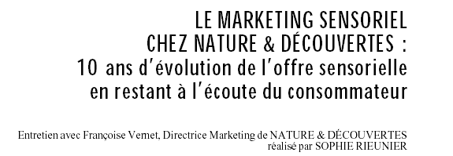

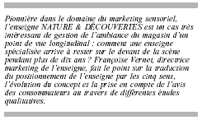
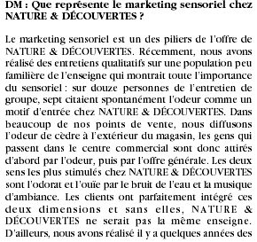
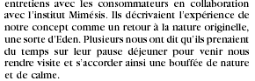

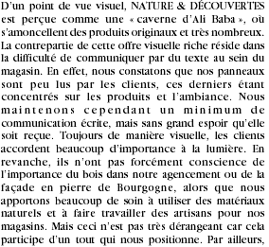
……
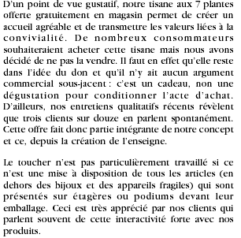

……

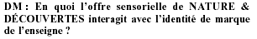
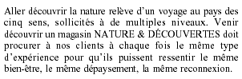

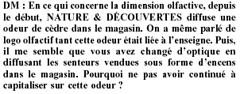
Il est vrai qu’il y a eu deux périodes dans le magasin : de 1990 à 1996, nous avons diffusé exclusivement le cèdre

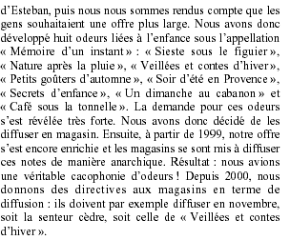
……
Décisions Marketing n°33 Janvier-Mars 2004

Etape 2 : Des exemples de marketing sensoriel

(Durée : 1H00 de réflexion et de recherche puis chaque groupe présente le résultat de ses recherches)

Après l’observation du produit ci-dessous, vous répondrez aux questions suivantes :

Que représente ce visuel ?

Quels sens ce produit sollicite-t-il ?

Par quelles informations, les sens sont-ils sollicités ?

Recherchez deux autres exemples de marketing sensoriel. Vous présenterez vos résultats, les analyserez (comme précédemment) et vous expliquerez votre méthodologie de recherche.

Document 3

(Les 3 premières questions et le document sont extraits du CRCOM)
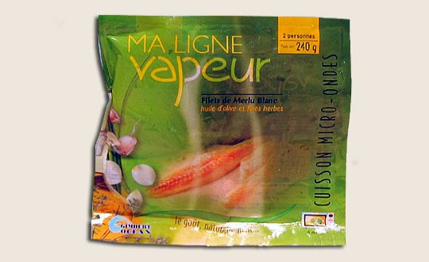
"Ma ligne vapeur" est une gamme qui propose des préparations de poisson vapeur à cuire au micro-ondes. Ici, des filets de merlu blanc sans peau et sans arêtes. L’originalité de ce produit réside dans le fait que le sachet siffle lorsque le poisson est cuit !
Source : http://www.linternaute.com/acheter/diaporama/SIAL/10.shtml

